一、学生填报数据、提交毕业设计（论文）最终稿

点击“归档最终版”——“提交文档”
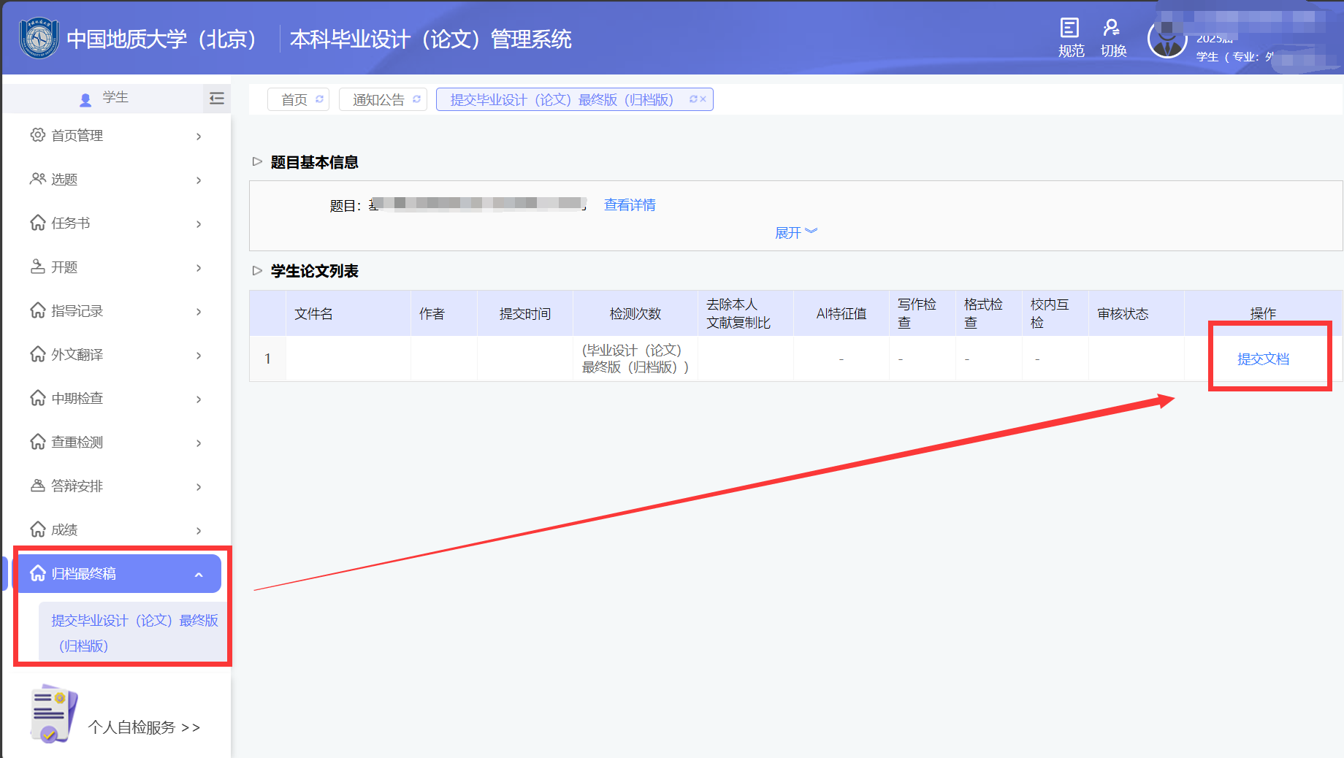
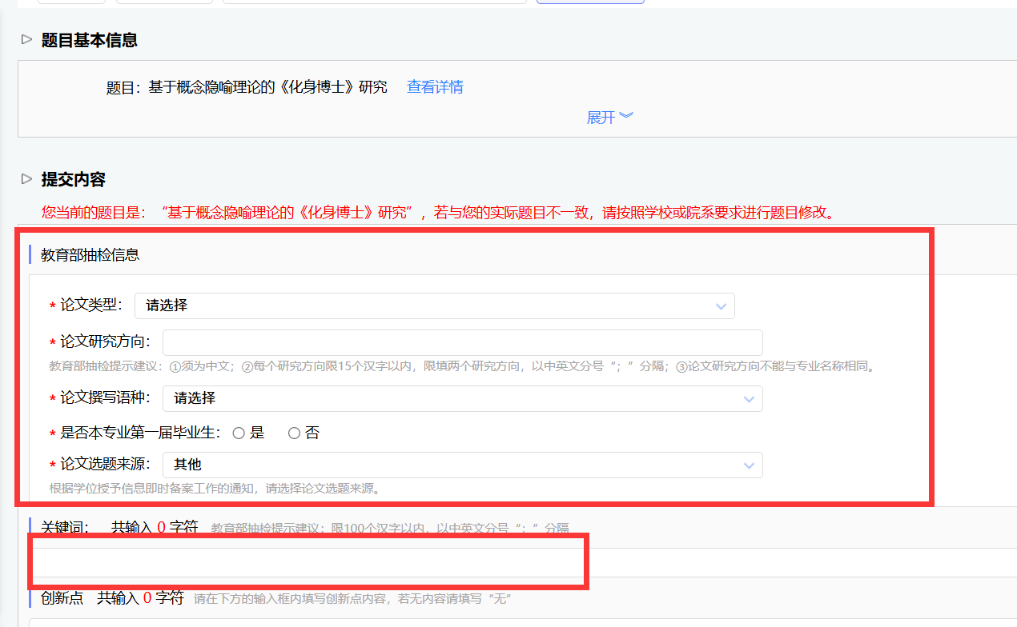认真填写教育部抽检信息及关键词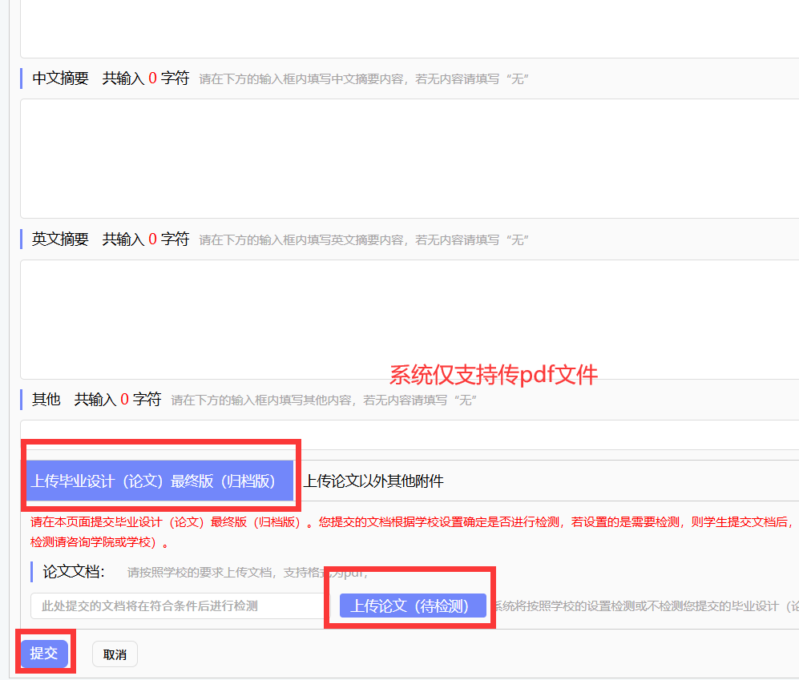教育部抽检要求提交PDF文件
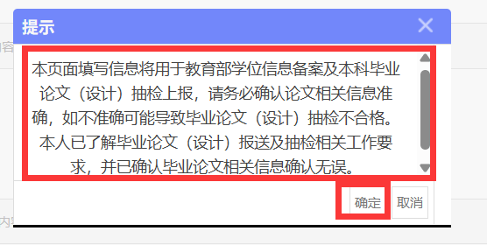
指导教师审核前或审核不通过退回、教学秘书给予同学重新提交权限时，学生可修改。

二、指导教师审核
“归档”-“审核最终版”-“审核”
审核“通过”则提交成功，“不通过”则需要同学修改，直到审核通过。

